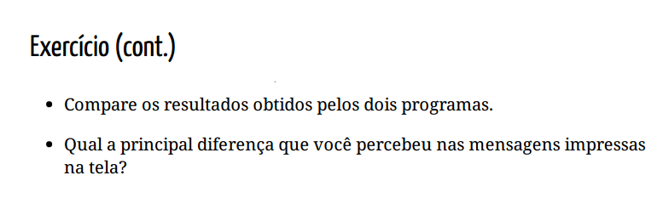

**Duas** **Thread Thread Simples**

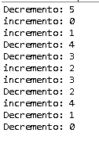 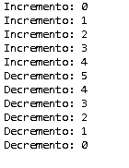

A principal diferença é que no **Duas** **Thread** a mensagem aparece em uma sequência de **“Decremento e incremento”**, ao contrário do **Thread Simples (uma Única Thread)** que segue em uma ordem com todos os **“Incrementos “** primeiros e depois todos os **“Decrementos”.**